**4. Проектные градостроительные мероприятия**

**4.1. Структурно-планировочные решения**

Основными элементами, определяющими планировочную и архитектурно-пространственную организацию территории, являются:

* природно-ландшафтный и урбанизированный ландшафты волго-ахтубинской поймы, образующие структуру единого планировочного каркаса территории;
* исторически сложившиеся планировочные членения территории, естественные водоемы и искусственные пространственные рубежи, определяющие относительную обособленность функционирования отдельных частей поселка;
* основные функциональные подсистемы, характеризующие относительную средовую однородность, систему территорий природного комплекса, центра села, производственных территорий, жилых и иных территорий.

Сложившаяся структура населенного пункта представляет основу для его дальнейшего развития.

Резервные территории для жилищного строительства в селе имеются в северной и восточной и западной частях населенного пункта, а также на свободных территориях сложившейся застройки.

На северо-востоке села на перспективу предусматривается размещение объектов коммунально-складского хозяйства и предприятий 4-5 класса вредности. Данное проектное решение позволит создать дополнительные рабочие места местным жителям и послужит толчком к развитию всего села в целом.

**4.2. Развитие общественного центра**

Настоящим генеральным планом предусматривается развитие уже существующего центра. Здесь предполагается развитие функций общественного центра за счет насыщения центро-формирующими объектами.

**Расчет учреждений культурно-бытового обслуживания**

***Население- 500 чел****.*

*Таблица 4.1*

|  |  |  |  |  |  |  |  |  |  |
| --- | --- | --- | --- | --- | --- | --- | --- | --- | --- |
| ***Наименование***  ***учреждения*** | ***Ед.***  ***изм.*** | ***Норма СНиП*** | ***Размещается в проекте*** | | | | ***Уровень***  ***обеспеченности***  ***на 1000 чел.*** | | ***Примечание*** |
| ***Всего*** | ***В том числе*** | | |
| ***Сущ./сохран*** | | ***Новое***  ***строительство*** |
| ***1*** | ***2*** | ***3*** | ***4*** | ***5*** | | ***6*** | ***7*** | | ***8*** |
| **Детские образовательные учреждения** | | | | | | | | | |
| Дошкольные образовательные учреждения (общего типа) | мест | 85% детей дошкольного возраста | 25 | - | | 25 | 100% | | СП42.13330.2011 «СниП 2.07.01-89*, «приложение Ж 7 |
| Общеобразовательные школы | учащ | 100% охвата обучением детей в I и II ступенях и 75% охвата в III ступени | 160 | 160 | | - | 100% | | СП42.13330.2011 «СниП 2.07.01-89*, «приложение Ж 7 |
| **Учреждения здравоохранения, спортивные сооружения** | | | | | | | | | |
| Фельдшерско-акушерский пункт | По заданию на проектирование |  | 1 | 1 | - | | 100% | | СП42.13330.2011 «СниП 2.07.01-89*, «приложение Ж 7 |
| Плоскостные  спортивные сооружения | ед. |  | 1 | - | 1 | | 100% | | СП42.13330.2011 «СниП 2.07.01-89*, «приложение Ж 7 |
| **Учреждения культуры и искусства. культовые объекты** | | | | | | | | | |
| Клубы и учреждения клубного типа с помещениями для досуга | мест на 1тыс.чел | 200 | 150 | 150 | | - | 100% | Расчетный норматив взят согласно Социальным нормативам и нормам от 3 июля1996г. №1083-р | |
| Церковь | ед.  по заданию на проектирование |  | 1 | 1 | | - |  |  | |
| Библиотеки | тыс. ед. хр. на 1000 чел. | 6-7,5 | 3,5 | 3,5 | | - | 100% |  | |
| **Предприятия торговли и бытового обслуживания** | | | | | | | | | |
| Магазины | м2 торг.площ. | 300 | 150 | 66,4 | | 83,6 | 100% |  | |
| Предприятия общественного питания | мест | 40 | 20 | - | | 20 | 100% |  | |
| Почта | объект. | 1 на 0,5-2 тыс.чел | 1 | 1 | |  | 100% |  | |
| Сберкассы | мест. | 1 | 1 | 1 | | - | 100% |  | |
| Предприятия бытового обслуживания | раб. место | 7 | 3 | - | | 3 | 100% |  | |
| **Предприятия коммунального и жилищно-коммунального обслуживания** | | | | | | | | | |
| Пожарное депо | пож.авт. | 2*  2х6 на население от 20-50тыс | 1/1 | 1/1 | | - | 100% | кол-во депо/кол-во авт | |
| Кладбище традиционного захоронения | га | 2,5 | - | - | | - | 100% | за пределами села | |

**4.3. Градостроительная организация жилых зон.**

**Жилищный фонд**

Разработка предложений по градостроительной организации жилых зон, реконструкции и новому жилищному строительству является одной из важнейших задач генерального плана.

**4.3.1 Существующее положение**

Жилищный фонд на 01.01.2012 года по данным Паспорта социально-экономического развития составил 8,5 тыс. м2. На одного жителя приходится 24,3 м2 общей площади. Жилой фонд села представлен, в основном, индивидуальными жилыми домами с земельными участками площадью от 0,035 до 0,15 га. В настоящее время жилой фонд не оборудован водопроводом, канализацией, теплоснабжения и газоснабжения в селе нет.

**4.3.2 Новое жилищное строительство**

Основой для разработки раздела послужили выводы комплексного градостроительного анализа. Предложения по развитию нового жилищного строительства базируются на следующих основных принципах:

* сохранение существующей капитальной и индивидуальной застройки;
* развитие транспортной и инженерной инфраструктуры;
* увеличение территории жилой застройки за счет освоения свободных территорий.

При росте численности населения учитывался рост жилищной обеспеченности на человека на расчетный срок. Строительство нового жилья будет осуществляться на свободных территориях. В селе Грачи предусматривается освоение территорий в северной , западной и восточной частях. В данном направлении проектируются кварталы индивидуальной жилой застройки.

Зона перспективного жилищного строительства составляет 303,3

на I очередь на период 2015 -2031 гг. на перспективу

2,1 га 4,35 га 301,2 га

Норма обеспеченности общей площадью на перспективу составляет 35 м² на человека, таким образом, необходимо строительство еще 17500 м2.

В генеральном плане села Грачи определены следующие направления градостроительной организации жилых зон:

* размещение необходимых в течение расчетного срока объемов жилищного строительства в пределах земель населенного пункта;
* строительство нового жилищного фонда с учетом системы нормативных планировочных ограничений;
* комплексная застройка и благоустройство районов нового жилищного строительства с полным инженерным оборудования территории и строительством объектов социальной сферы; устройством спортивных и парковых зон;
* реконструкция и благоустройство сложившихся жилых зон – ремонт и модернизация жилищного фонда, инженерных сетей и сооружений, ремонт и усовершенствование улично-дорожной сети, создание новых озелененных пространств и спортивных устройств.

**4.4 Организация социальных услуг и системы сервиса**

Среди учреждений обслуживания можно выделить две категории:

1. Социально-значимые, где государственное регулирование по-прежнему остается определяющим и обеспечивает социальный минимум, установленный конституцией Российской Федерации. К этим учреждениям относятся три важнейших социальных блока:

-медицинское обслуживание;

-культурно-образовательная сфера;

-комплекс физической культуры и спорта.

2. Виды обслуживания, большей частью перешедшие или переходящие на рыночные отношения. Это торговля, общественное питание, бытовое обслуживание, коммунальное хозяйство. Сюда же относятся учреждения образования, культурно-просветительные и развлекательные учреждения, предоставляющие услуги сверх гарантированного минимума. Их развитие преимущественно происходит путем саморегуляции и определяется спросом и платежеспособностью населения.

В настоящее время, за исключением детских образовательных учреждений, пождепо, набор и емкость социально значимых объектов соответствует нормативной потребности, дальнейшее развитие социальной инфраструктуры будет происходить исходя из приоритетных функций села, финансовых возможностей, в зависимости от потребительского спроса населения.

* + 1. **Расчет норматива обеспеченности и потребности**

**в детских учреждениях**

**Детские дошкольные учреждения**

Расчетный норматив обеспеченности детскими дошкольными учреждениями определен в соответствии с прогнозом возрастной структуры населения и принимается исходя из 85% обеспеченности детей. (Согласно СП42.13330.2011 «СниП 2.07.01-89*, приложение Ж Градостроительство. Планировка и застройка городских и сельских поселений»).

Потребность мест в дошкольных учреждениях в настоящее время составляет:

11*0,85=10 мест. В селе в настоящее время детского сада нет.

Потребность мест в дошкольных учреждениях на перспективу составляет:

21*0,85=18 мест, где 21- прогнозируемое количество дошкольников. Проектом предусматривается строительство детского сада на 25 мест.

**Общеобразовательные школы**

В настоящее время в с. Грачи функционирует 1 общеобразовательная школа на 160 учащихся.

Если расчет вести по возрастной структуре, то численность населения школьного возраста от 7 до 16 лет составляла 29 чел. Исходя из того, что нормы расчета для общеобразовательных школ (согласно СП42.13330.2011 «СниП 2.07.01-89*, приложение Ж Градостроительство. Планировка и застройка городских и сельских поселений») следует принимать с учетом 100% охвата неполным средним образованием (1-9кл.), необходимое количество мест должно составлять 29.

Потребность мест в общеобразовательных школах на перспективу составляет:

54 места, где 54 – прогнозируемое количество школьников. Таким образом, существующая школа обеспечивает потребность необходимым количеством мест и на перспективу.

**4.4.2 Размещение учреждений здравоохранения**

В настоящее время в с.Грачи функционирует ФАП.

Учитывая социальную значимость отрасли в части охраны здоровья граждан, медицинская помощь, в первую очередь, должна определяться государственной политикой и базироваться на бюджетном финансировании.

**4.4.3 Размещение учреждений культуры, физкультуры, спорта и отдыха.**

В настоящее время с. Грачи спортивными сооружениями не обеспечено. В селе имеется Дворец культуры на 150 мест. Имеется библиотека. На перспективу планируется строительство стадиона, объектов культуры и отдыха, парков.

**4.4.4 Размещение объектов торговли и бытового обслуживания**

Учитывая значение торговли, как одной из перспективных отраслей в проекте ориентировочно принята обеспеченность торговой площадью порядка 300 м² торговой площади на 1000 жителей.

В настоящее время в селе функционирует 5 магазинов.

На перспективу необходимо 150 м² торговых площадей.

Вещевые и смешанные рынки продолжают оставаться важным фактором в насыщении потребительскими товарами по ценам более доступным широким слоям населения.

Из объектов бытового обслуживания на территории села имеются почтовое отделение, сберкасса.

Экономический спад, переход отрасли на рыночные отношения, снижение платежеспособности населения в переходный период негативно сказались на деятельности предприятий бытового обслуживания. Потребность населения в учреждениях бытового и коммунально-бытового обслуживания должна быть удовлетворена за счет возникновения сети предприятий малого бизнеса, частных и индивидуальных предприятий (прачечные, химчистки, ремонт обуви, парикмахерские). Данное направление бизнеса является довольно выгодным и перспективным, так как не является капиталоемким. На перспективу необходимо строительство предприятий бытового обслуживания – на 3 рабочих места

**4.4.5 Прочие социально-значимые предприятия.**

К прочим социально-значимым объектам относятся, например, объекты МЧС. На территории села имеется пождепо на 1 автомашину.

**4.5 Градостроительная организация производственных территорий**

Градостроительные мероприятия по организации производственных зон, предусмотренные в генеральном плане, должны обеспечить рациональное использование производственных территорий.

Генеральным планом предусматривается размещение коммунально-складских объектов и предприятий 4-5 класса вредности на свободных площадях в северо-восточной части села.

**Размеры земельных участков складов строительных материалов**

**на 1 тыс. чел. / всего**

*Табл.4.2*

|  |  |
| --- | --- |
| ***Склады*** | ***Размеры земельных участков, м2*** |
| Склады строительных материалов | 300 / 150 |

**1 Введение**

**4.6 Развитие территории природного комплекса**

**4.6.1 Поселковые зеленые насаждения**

Зеленые насаждения классифицируются на территории общего пользования (парки, скверы), ограниченного пользования и специального назначения (озеленение санитарно-защитных зон, овражные и прочие посадки, лесопарки).

**Современное состояние**

Имеющиеся на территории села Грачи естественные и искусственные лесонасаждения выполняют важную водоохранную и почвозащитную функцию, а также важнейшие экологические, санитарно-гигиенические, рекреационные функции жизненно важные для жителей населенного пункта.

.

**Проектное решение**

Проектируемая система озеленения направлена на создание благоприятных условий отдыха, оздоровления экологической обстановки. Основными принципами разработки проектных решений по организации зеленых насаждений являются:

* увеличение площади зеленых насаждений для улучшения экологической обстановки, восстановление и уход за существующими зелеными насаждениями;
* формирование единой планировочной связанной системы озелененных территорий;
* обеспечение нормативных требований по озеленению территорий.

Главными задачами являются:

* выявление территориальных резервов для нового зеленого строительства;
* классификация зеленых насаждений в соответствии с современным функционированием территории;
* разработка режимов градостроительной деятельности для различных категорий зеленых насаждений.

Предусмотрена также закладка парковых территорий. Данный вид озеленения должен иметь повышенную степень благоустройства. Вокруг существующих мелких водных объектов запроектированы благоустроенные массивы зеленых насаждений.

Помимо насаждений рекреационного характера большую роль будут играть насаждения ограниченного пользования. Насаждения санитарно-защитных зон от коммунально-складских, агропромышленных объектов наряду с функциональным назначением дополняют развитую структуру зеленых насаждений. Запроектировано 0,9 га защитных зеленых насаждений.

**Ассортимент зеленых насаждений**

Современное озеленение поселка требует умелого подбора и сочетания всех видов зелени: листопадных и вечнозеленых деревьев и кустарников, многолетних и однолетних травянистых растений. Важнейшим элементом парковых композиций являются кустарниковые группы. Наибольшей декоративностью они обладают в период цветения. Кустарниковые группы очень красиво смотрятся на фоне древесных массивов. Светолюбивые виды кустарников не следует высаживать в тени. При хорошем уходе ассортимент деревьев и кустарников может быть достаточно разнообразен: сосна обыкновенная, катальпа (бигониевидная, гибридная), клен остролистный, рябина (гибридная, обыкновенная, сибирская), акация белая, ива, черемуха обыкновенная, жимолости, калина, боярышник. Красиво цветущие с яркой листвой деревья и кустарники могут участвовать в зеленом оформлении скверов, садов, парков, лесопарков. Закрепить почву способны лишь те насаждения, которые обладают корневой системой образующей большое количество отростков. К числу таких растений относятся: клен полевой, татарский, айлант, ольха белая (серая), ирга (все виды), барбарис, лещина обыкновенная, кизильник, боярышник, чемыш серебристый, облепиха бирючина, лох узколистный (серебристый), кизил и т.д.

Вдоль проезжей части улиц, на участках не участвующих в движении пешеходов и транспорта, производится посадка низкорослого кустарника, подвергающегося стрижке.

Участки детского сада и школы огораживаются металлической оградой высотой 1,2м и 2-хрядной посадкой деревьев и кустарников.

На приквартирных участках высаживаются фруктовые деревья и кустарники.

**4.7 Развитие транспортной инфраструктуры**

**4.7.1 Улично-дорожная сеть**

**Существующее положение**

Связь с районным центром осуществляется по автодороге с. Грачи – Кап. Яр – г. Ахтубинск. Автодорога с. Грачи - Кап. Яр протяженностью 24 км имеет грунтовое покрытие.

Транспортные сообщения между с. Пироговка и г. Ахтубинском осуществляется рейсовым автобусом.

Существующие улицы в основном не благоустроены. Дороги требуют капитального ремонта.

**Проектное решение**

При разработке генерального плана села Грачи учитывалась сложившаяся система улиц. На базе существующих улиц проектом предлагается ряд новых улиц.

Главные улицы сохраняют свое назначение.

Все остальные улицы – второстепенные - имеют связь с главными улицами.

Проектом предусматривается благоустройство существующих улиц, их освещение.

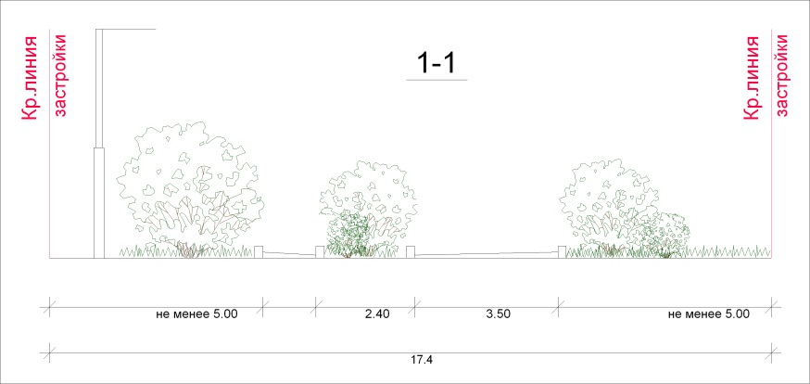

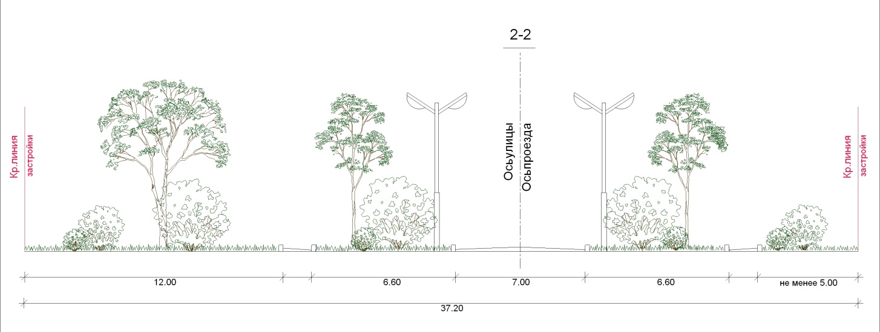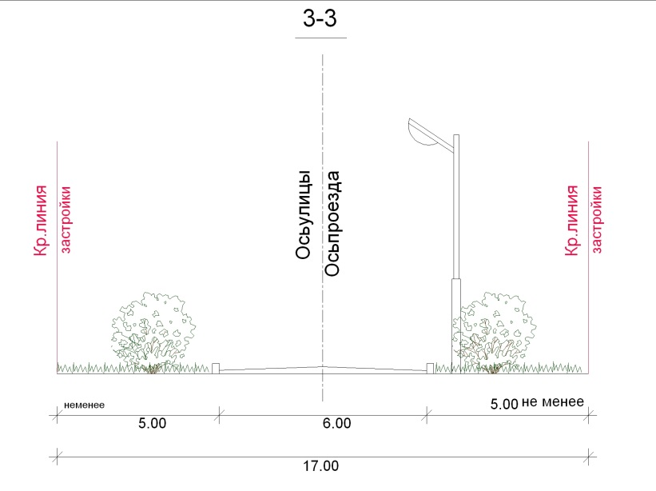

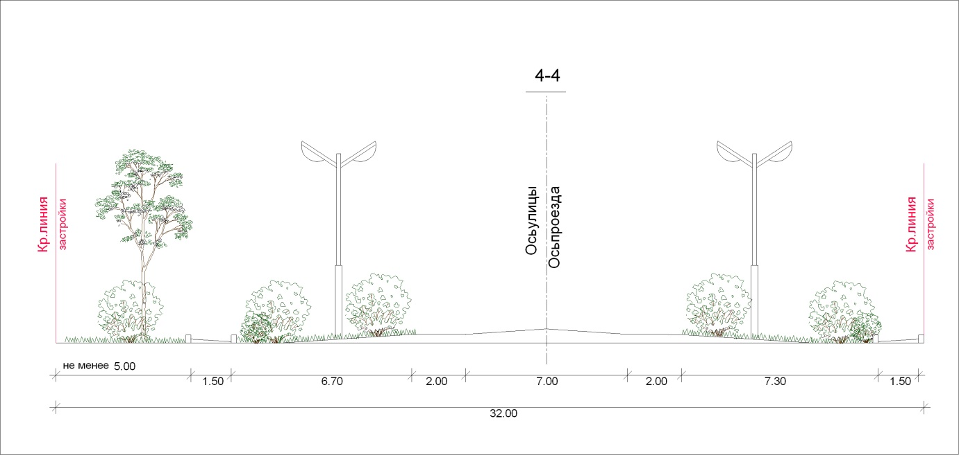

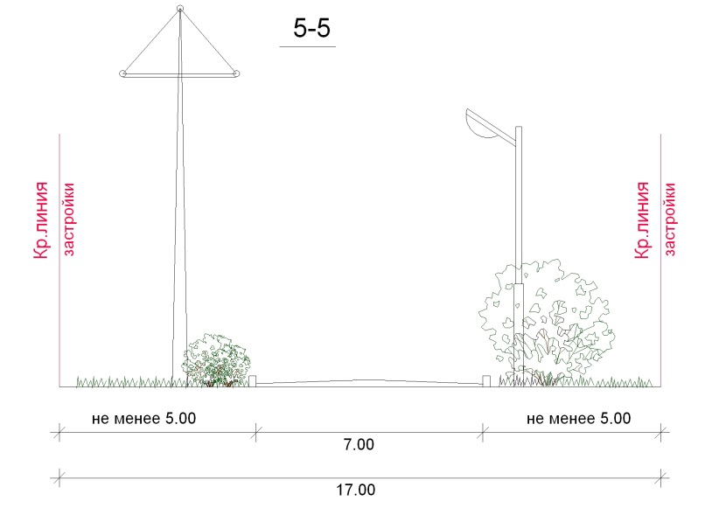

**4.8 Градостроительные мероприятия, обеспечивающие формирование среды жизнедеятельности с учетом потребности инвалидов**

**и маломобильных групп населения**

**4.8.1 Общие положения**

Основной принцип, который должен реализовываться при формировании среды жизнедеятельности с учетом инвалидов - максимально возможная интеграция инвалидов во все сферы жизни общества. При проектировании общественных, жилых и промышленных зданий следует предусматривать для инвалидов и граждан других маломобильных групп населения условия жизнедеятельности равные с остальными категориями населения.

Проектирование жилых, общественных и производственных зданий должно осуществляться в соответствии с требованиями СНиП 35-01-2001 г. Во всех общественных зданиях и сооружениях должны предусматриваться специальные места или помещения для инвалидов. При разработке системы обслуживания, единой для инвалидов и всех остальных жителей, решаются как градостроительные, так и типологические проблемы для обеспечения всех групп маломобильного населения возможностью пользоваться общественными зданиями и сооружениями, включая объекты культуры, спорта, образования, торговли, быта, лечебные и др. Для обеспечения инвалидов и престарелых повседневными услугами рекомендуется:

* торгово-бытовые услуги предоставлять в объектах повседневного обслуживания, предназначенных для использования всеми категориями населения и снабженных специальными устройствами для удобства пользования маломобильным населением, определить места установки торговых и телефонных автоматов, которыми могли бы пользоваться инвалиды в креслах-колясках, а также с дефектами зрения и слуха;
* досуговые потребности удовлетворять как в общей сети культурно-просветительных и физкультурно-спортивных объектов, так и в специальных центрах социального обслуживания;
* спортивно-оздоровительные сооружения для инвалидов рассматривать как составную часть единой сети физкультурно-спортивных сооружений. Как правило, эти сооружения должны быть рассчитаны на совместное использование инвалидами и остальным населением, образование и воспитание детей-инвалидов по возможности ориентировать на совместное использование школ и детских учреждений общего типа, где могут быть организованы специальные классы и группы, а основные помещения этих учреждений должны быть доступны детям-инвалидам, которым не противопоказано совместное образование и воспитание.

**4.8.2 Пешеходные пути**

При формировании системы пешеходных связей следует комплексно учитывать специфику передвижения инвалидов различных категорий, прежде всего с поражением опорно-двигательного аппарата (ПОДА), в том числе пользующихся креслами-колясками и с дефектами зрения. Так при организации движения инвалидов следует предусматривать соответствующие планировочные конструктивные и технические меры, избегать по возможности перепадов уровней и препятствий на пути движения, при перепаде уровней устраивать лестницы с поручнями, продублированными пандусами или подъемниками. У препятствий следует устанавливать ограждение, поверхность пути должна быть ровная и нескользкая. Основные параметры участков путей передвижения следует принимать согласно СНиП 35-01-2001г. Продольный уклон пешеходных дорожек и тротуаров не должен превышать 5%, поперечный 1-2%. Кратчайшие пути от жилых домов до общественных зданий рекомендуется проектировать спрямленными, с небольшим количеством пандусов.

В связи с тем, что длина пути, преодолеваемая инвалидами и престарелыми без отдыха, колеблется от 100 до 500 м, рекомендуется через каждые 150-200 м на пешеходных улицах и аллеях организовывать подходы к остановкам общественного транспорта и такси. Предельная длина пешеходного пути вызывает также необходимость устройства вдоль тротуаров и пешеходных дорожек площадок для отдыха престарелых и пешеходов с маленькими детьми. Расстояние между ними, как правило, должны быть оборудованы навесами, зонтиками, удобными скамьями, информационными знаками. В местах переходов не допускается применение бортовых камней со скошенной верхней гранью. Съезды с тротуаров должны иметь уклон не более 1:10. На пешеходных переходах через проезды и подъезды без интенсивного движения, не имеющих светофорного регулирования, рекомендуется применять световые сигналы, останавливающие на время транспорт, которые приводятся в действие самими инвалидами.

На участках пешеходных переходов местных проездов в целях удобства схода с тротуаров и в целях снижения скорости автомобиля рекомендуется устраивать искусственный подъем проезжей части.

**4.8.3 Автостоянки личного транспорта**

Инвалиды должны быть обеспечены местами для парковки личных автомашин.

Места следует предусматривать как возле жилых зданий, так и на автостоянках около общественных зданий и сооружений, мест отдыха. Количество мест для инвалидов на открытых стоянках около учреждений обслуживания следует выделять не менее 10% мест (но не менее одного места) согласно требованиям СНиП 35-01-2001г. п.3.12. Размеры площадки для автомашины инвалида с ПОДА принимаются не менее 3,5х5,0 м, внутренние размеры гаража – не менее 3,5х6,0 м. Места для автотранспортных средств инвалидов следует размещать как можно ближе к входам в общественные здания. Длина пути до входа в здание не должна превышать 50 метров, а при жилых зданиях не далее 100 метров.

**4.9 Инженерная подготовка территории**

В соответствии с природными условиями и планировочными решениями настоящего проекта намечаются следующие мероприятия по инженерной подготовке территории:

1. Защита территории от затопления;

2. Организация поверхностного стока.

**4.9.1 Защита территории от затопления**

Паводками ериков территория со стороны их затапливается.

Село Грачи частично защищено от затопления оградительными валами. Оградительные валы выполнены из местных супесчано-суглинистых грунтов, ширина по гребню около 2х метров, высота 1.5-2м.

Генпланом намечается реконструкция существующих дамб. Отметка гребня дамбы обвалования принята с учетом запаса, равному 0.5м над расчетным уровнем 0.5% обеспеченности.

Ширина дамб по гребню принята 4.5м, заложение верхового откоса 1:2.5, низового 1:2. Верховой откос на участках, подверженных размыву, предлагается укрепить железобетонными плитами, низовой откос крепится посевом трав по слою растительного грунта слоем 20 см.

**4.9.2 Организация поверхностного стока**

Организация поверхностного стока на территории села является фактором благоустройства.

Генпланом предусматривается отвод с территории застройки по лоткам вдоль проезжей части улиц. Водоприемником водосточной и дренажной сети являются ерики. Сброс будет осуществлятся через трубчатые водовыпуски, оборудованные затворами.

По требованиям, предъявляемы в настоящее время к использованию и охране поверхностных вод, все стоки в открытые водоемы должны подвергаться очистке на специальных очистных сооружениях.

Очистные сооружения будут принимать наиболее загрязненную часть поверхностного стока, которая образуется в период выпадения дождей, таяния снежного покрова и мойки дорожных покрытий. Данные сооружения будут проектироваться на последующих стадиях проектирования.

В настоящее время имеется большое количество научно-производственных предприятий, специализирующихся на разработке технологий очистки ливневых вод, производстве установок и станций полной заводской готовности различной производительности и степени очистки.

Современные установки и станции очистки имеют много преимуществ:

минимальные габариты, компактность, простоту и надежность в эксплуатации, высокую автоматизацию.

Варианты размещения и производительность очистных сооружений будут решаться на следующих этапах проектирования.

**4.10 Развитие инженерной инфраструктуры**

**4.10.1 Водоснабжение**

**Современное состояние**

В настоящее время в с. Грачи сетей водоснабжения нет. Население пользуется колодцами.

**Проектные решения**

На расчетный срок в селе предусматривается полное обеспечение питьевым и противопожарным водоснабжением.

Нормы хозяйственно-питьевого водоснабжения приняты в соответствии со СНиП 2.04.02-84* в зависимости от степени благоустройства жилой застройки. При этом норма водопотребления на одного жителя включает расходы воды на хозяйственно-питьевые и бытовые нужды в общественных зданиях.

Проектом предусматривается установление охранных зон. В соответствии с ФЗ РФ «О санитарно-эпидемиологическом благополучии населения» № 52-ФЗ от 30.03. 1999 г.

На данной стадии проектные предложения сводятся к определению расчетного водопотребления.

Определение расчетных расходов воды на расчетный срок (2031 г.)

Удельное среднесуточное водопотребление на хозяйственно – питьевые нужды населения принимается в соответствии с табл.1 СНиП 2.04.02-84* для застройки зданиями с водопроводом, канализацией и ваннами с газовыми водонагревателями составляет 200 л/сут на одного жителя (qж).

1. Расчетный суточный расход воды на хозяйственно – питьевые нужды определяется в соответствии с п.2.2. СНиП 2.04.02-84* по формуле:

Qсут =∑qж x Νж/1000, где Νж- расчетное число жителей

1. Расчетное число жителей на расчетный срок с. Грачи составляет 500 человек.

1. Расчетный суточный расход воды на хозяйственно – питьевые нужды составит:

Qсут. =200л/сут x 500 чел./1000 = 100,0 м³/сут

2. Расход воды на полив зеленых насаждений в населенных пунктах определяется в соответствии с п 2.3 СНиП 2.04.02.-84* прим.1

Qпол. = 50л x 500 чел./1000 = 25,0 м³/сут

Продолжительность поливомоечного периода совпадает с устойчивой температурой воздуха +10С и выше, что для села Грачи составляет около 174 дней или порядка 47% года.

3. Количество воды на нужды производства определяется в соответствии с п. 2.1 пр.4 СНиП 2.04.02-84* и составляет 20% от суточного расхода

Qпр. = (100,0 м³/сут + 25,0 м³/сут) x 20/100 = 25,0 м³/сут

Общий расход на расчетный срок составит:

Qсут = 100,0 м³/сут + 25,0 м³/сут + 25,0 м³/сут = 150,0 м³/сут

**Водопотребление в с. Грачи на перспективу**

|  |  |  |  |  |  |  |  |
| --- | --- | --- | --- | --- | --- | --- | --- |
| №№  п/п | Наименование этапов | Население тыс.чел. | Удельное водопотребление л/сут на чел. | Хозяйственно-питьевое водопотребление тыс.мз/сут. | | | |
| население | полив | промыш-  ленность | итого |
| 1 | 2 | 3 | 4 | 5 | 6 | 7 | 8 |
| 1 | Расчетный срок: 2031 г. | 0,5 | 200 | 0,1 | 0,025 | 0,025 | 0,15 |

Расходы на пожаротушение посчитаны в соответсвие с требованиями СНиПа 2.04.02-84*. Противопожарный водопровод объединен с хозяйственно-питьевым водопроводом.

Продолжительность тушения пожара – 3часа. Срок восстановления противопожарного запаса воды – не более 24 часов. Пропуск противопожарных расходов должен учитываться при расчетах водопроводных сетей.

Дополнительное пожаротушение возможно из ериков, для чего следует предусмотреть устройство съездов, обеспечивающих забор воды автотранспортом.

**Расход воды на пожаротушение**

*Табл.4.3*

|  |  |  |  |
| --- | --- | --- | --- |
| **№** | **Наименование** | **Еденицы измерения** | **Расчетный срок** |
| 1 | Расчетное количество жителей | Тыс.чел | 0,5 |
| 2 | Количество одновременных пожаров | 1 | 1 |
| 3 | Расход воды на наружное пожаротушение:  одного пожара норматив  (1-3 часа) 5 л/с | м3 | 54 |
| 3 | Расход воды на внутреннее пожаротушение ( при нормативе на 1пожар 2 струи по 5л/сек., Т=3ч.) | м3 | 108 |
| 4 | Суммарный расход воды на пожаротушение (округлено) | м3  тыс.м3 | 162  0,2 |

Ниже приводятся сводные показатели расходов воды питьевого качества по селу.

**Расход воды питьевого качества**

*Табл.4.4*

|  |  |  |  |  |
| --- | --- | --- | --- | --- |
| **№** | **Благоустройство жилой застройки, удельные нормы потребления** | **Показатели** | **Еденицы измерения** | **Всего по**  **проекту** |
| I | Расходы на нужды населения | | | |
| 1 | Существующий жилой фонд с современным водопользованием, поэтапно подключающим к системам вводов водопровода | Средние расходы 200л/сут./чел | тыс.м3/сут | 0,15 |
| 2 | Расход воды на наружное пожаротушение:  одного пожара норматив)  (1-3 часа) | 350л/сут/чел | тыс.м3/сут | 0,054 |
| 3 | Расход воды на внутреннее пожаротушение ( при нормативе на 1пожар 2 струи по 5л/сек., Т=3ч.) |  | тыс.м3/сут | 0.108 |
|  | Итого: |  | тыс.м3/сут | ~0,35 тыс.м3/сут |

Качество воды в сети хозпитьевого водопровода должно соответствовать нормативам СанПиН 2.1.4.1074-01 «Вода питьевая».

**4.10.2 Водоотведение**

**Современное состояние**

В настоящее время сетей канализации и очистных сооружений в селе нет. Население использует выгребы и надворные уборные.

**Проектные решения**

Генеральным планом не предусматривается строительство сетей канализации.

Нормы водоотведения бытовых сточных вод проектируемой застройки принимаются равным расчетному удельному среднесуточному водопотреблению согласно СНиП 2.04.02-84* без учета расхода воды на полив. Удельные среднесуточные нормы приняты 350л/сут./чел. Коэффициент суточной неравномерности принят 1,2.

Количество сточных вод от промпредприятий и неучтенные прочие расходы приняты в размере 10%. Учитывая нестабильность экономической обстановки достоверность объемов перспективного водоотведения не гарантирована – расчеты подлежат уточнению и корректуре на последующих стадиях проектирования.

Схема канализации предусматривает строительство очистных сооружений.

Для очистки стоков проектом предлагается современные комплексы очистных сооружений типа ЭКО-Р производства «ЭКОЛАЙН», предназначенные для подземного размещения. Эти комплексы предназначены для очистки хоз.-бытовых и приравненных к ним по составу производственных сточных вод и рассчитаны на производительность от 40 до300куб.м. сточных вод в сутки.

В КОС ЭКО-Р сточные воды проходят несколько ступеней очистки:

- механическую (на сорозадерживающих решетках, песколовках и в первичных отстойниках);

- полную биологическую очистку (в двухступенчатых аэротенках);

- доочистку;

-обеззараживание ультрафиолетом.

Очищенные сточные воды после обеззараживания могут направлятся на сброс в водоем или использоваться на полив зеленых насаждений.

Качество сточных стоков должно соответствовать требованиям СНиПа 2.1.5.980-00 «Водоотведение населенных мест. Санитарная охрана водных объектов. Гигиенические требования к охране поверхностных вод».

Загрязненные промстоки перед сбросом их в поселковую канализацию должны проходить предварительную очистку на локальных очистных сооружениях до качества, определяемого «Инструкцией по приему промышленных сточных вод в городскую хозяйственную канализацию.

В соответствии со СНиП 2.04.03-85 п. 2.1 расчетное удельное среднесуточное водоотведение бытовых сточных вод от жилых зданий следует принимать равным расчетному удельному среднесуточному водопотреблению, принятому по СНиП 2.04.02-85* без учета расхода воды на полив зеленых насаждений.

I. 1. Расчетный расход бытовых сточных вод с. Грачи составляет – Qсут.= 150,0 м3/сут.

2. Количество сточных вод от местных предприятий и неучтенные расходы принимаются в размере 5% суммарного среднесуточного водоотведения (п.2.5 СНиП 2.04.03-85) и составляет:

Опр. = (150,0 м3/сут + 25,0 м3/сут) · 5/100 = 8,75 м³/сут

Общий расход сточных вод на расчетный срок составляет:

Qсут. = 150 м3/сут + 8,75 м3/сут = 158,75 м³/сут

Общий расход сточных вод по с. Грачи составит 158,75 м3/сут.

**4.10.3 Теплоснабжение**

**Существующее положение.**

В настоящее время основной вид отопления – печной и от электричества.

**Проектные предложения**

Схемой развития теплоснабжения предусматривается установка автономных газовых котельных для основных объектов социального назначения.

**4.10.4 Газоснабжение**

**Существующее положение**

Село Грачи не газифицировано.

**Проектное предложение**

Проектом предусмотрено газифицировать село полностью. Газификация населенного пункта производится от врезки в межпоселковый газопровод высокого давления. Для снижения давления газа с высокого до среднего предусмотрена установка АГРС. Для снижения давления газа со среднего до низкого в селе предусмотрено строительство газораспределительного пункта /ГРП/.

В индивидуальной застройке усадебного типа природный газ низкого давления используется в бытовых котлах для отопления, в газовых плитах для приготовления пищи, водонагревателях для приготовления горячей воды.

Проектом предусмотрена прокладка газопровода – 79,6 км.

В данном проекте предусматривается следующая защита стальных газопроводов от коррозии:

* покрытие наружной поверхности газопроводов битумной противокоррозионной изоляцией весьма усиленного типа;
* применение электрозащиты.

Схема прокладки проектируемого газопровода представлена на чертеже генерального плана.

Расход газа на расчетный год составит – 1,5 млн. м3/год.

**4.10.5 Электроснабжение**

Электроснабжение села Грачи осуществляется от электрических сетей филиала ОАО «МРСК Юга»- «Астраханьэнерго», обслуживание электросетевого комплекса производит «Ахтубинский РЭС» филиала «МРСК Юга-Астраханьэнерго».

В настоящее время источником электроснабжения с. Грачи является подстанция 110/10 кВ, по сетям 10кВ в воздушном исполнении через КТП 10/04 кВ.

Проектом генерального плана предусматривается покрытие нагрузок перспективной застройки за счет строительства новых линий 0,4кВт. В жилом секторе необходимо выполнять трансформаторные подстанции закрытого типа, а в производственном и коммунально-складском секторах – применять трансформаторные подстанции наружной установки. Проектом генерального плана предусматривается покрытие нагрузок перспективной застройки за счет строительства новых линий 0,4кВ. В жилом секторе необходимо выполнять трансформаторные подстанции закрытого типа, а в производственном и коммунально-складском секторах – применять трансформаторные подстанции наружной установки.

Для выполнения вышеуказанных работ необходимо разработать технические условия.

**Электроснабжение с. Грачи**

*Табл.4.5*

|  |  |  |  |  |  |  |  |  |  |  |  |
| --- | --- | --- | --- | --- | --- | --- | --- | --- | --- | --- | --- |
| Наименование населенного пункта | Население, чел. | | | Удельная нагрузка, кВт/час | Потребная мощность, кВт | | | Электропотребление, тыс. кВт-ч/год | | | |
| Сущ. | Расчетный срок | Проектир. | Сущ. | Расчетный срок | Проектир. | кВт-ч/год на 1 чел. | Сущ. | Расчетный срок | Проектир. |
| с. Грачи | 350 | 500 | 150 | **0,41** | 144 | **205** | 61 | **1350** | 473 | **675** | 202 |
| Всего: | 350 | 500 | 150 | 144 | **205** | 61 | 473 | **675** | 202 |

***Примечания:***

*1.Расчеты предполагаемых нагрузок выполнены в соответствии со СНиП 2.07.01-89*.Приложение 12 и в соответствии с РД 34.20.185 - 94 таблица 2.4.3н и таблица 2.4.4н*

*2. Приведенные в таблице данные учитывают нагрузку жилых и общественных зданий, коммунальных предприятий, транспортного обслуживания (гаражи, открытые стоянки автомобилей), наружное освещение*

*3. Таблица может быть откорректирована в сторону увеличения мощности по данным проекта планировки.*

**Основные потребители электроэнергии**

*Табл.4.6*

|  |  |  |  |
| --- | --- | --- | --- |
| **№№**  **п/п** | **Потребители** | **Потребная мощность, кВт.** | **Электропотребление,**  **тыс. кВт-ч/год** |
| **с. Грачи** | | | |
| 1 | Жилищно-коммунальный сектор, общественно-деловой, культурно-бытовой и производственный сектора: | **205** | **675** |
| 2 | Наружное освещение 5% | 10,25 | 33,75 |
| 3 | Плюс 10% для промышленной зоны | 20,5 | 67,5 |
| 4 | Итого: | **235,75** | **776,25** |
| 5 | **Всего**  с учётом коэффициента одновремённости 0,7 на стороне в соответствии с СП 31-110-2003 и РД 34.20.185-94 | **165** | **543** |

Согласно произведенных расчетов общая потребная мощность на расчетный срок составляет – 165 кВт, годовой расход электроэнергии на расчетный срок составляет –

543 тыс. кВт ч/год.

Наружное освещение улиц предусматривается светильниками, устанавливаемые на железобетонных столбах.

Освещение улиц прорабатывается на стадии проекта планировки.

**4.10.6 Телефон**

В с. Грачи телефонная связь осуществляется АТС ЮТК «Связьинформ».

**4.10.7 Санитарная очистка территории**

**Существующее положение**

В настоящее время в селе имеются несанкционированные свалки.

**Проектные решения**

Проектом предусмотрена ликвидация несанкционированных свалок на территории села и рекультивация участков под ними.

Для содержания в чистоте территории проводится уборка, а затем вывоз отходов специализированными уборочными машинами по договору со спецавтохозяйством на свалку.

Отходы накапливаются в металлических контейнерах, установленных а бетонном основании и вывозятся на санкционированную свалку. Для сбора бытовых отходах от жилых и общественных зданий проектируемой застройки с. Грачи необходима установка еще 10 контейнеров объемом 0,75 м3 – для отходов 4 класса опасности и 2 контейнеров объемом 0,75м3 – для отходов 5 класса опасности. Нормы накопления отходов принимаются:

- на расчетный срок – 2,2 м3 на 1 человека в год (1100 м3/чел/год).

На всех площадях и улицах, в садах, парках и в других местах должны быть выставлены в достаточном количестве урны. Расстояние между урнами определяется органами коммунального хозяйства в зависимости от интесивности использования территории, но не более чем через 40 м на оживленных улицах и 100 м – на малолюдных. Очистка урн должна производиться систематически по мере их наполнения.

Для содержания в чистоте улиц, площадей, кварталов проводится уборка, а затем вывоз отбросов специализированными уборочными машинами.

Зимняя уборка включает в себя уборку снега, устранение скользкости при гололеде, подметание и посыпка песком.

Для вывоза ТБО от жилых и общественных зданий необходимо приобретение машин специального назначения, а именно:

- мусоровозов – 1 машина;

- уборочных – 1 машина.

В жилых массивах также допускается сбор отходов ежедневно в мусоровоз.

**4.10.8 Ритуальные услуги и места захоронения**

Существующее кладбище располагается за пределами села

**5 Основные технико-экономические показатели**

**по генеральному плану села Грачи**

*Табл.11.1*

|  |  |  |  |  |
| --- | --- | --- | --- | --- |
| ***Показатели*** | | ***Ед. измер.*** | ***Современное состояние*** | ***Перспектива*** |
| 1 | Территория |  |  |  |
| 1.1 | Общая площадь земель **села Грачи** в установленных границах | га | **1665,1** | **1665,1** |
| 1.1.1 | **Жилые зоны** | -«- | **142,78** | **446,38** |
|  | в том числе  индивидуальная жилая застройка | -«- | 142,1 | 445,4 |
|  | Зона размещения детских образовательных учреждений | -«- | 0,68 | 0,98 |
| 1.1.2 | **Общественно-деловые зоны** | -«- | **2,2** | **5,01** |
|  | Зона размещения административных и общественных зданий | -«- | 0,62 | 0,77 |
|  | Зона размещения объектов культуры | -«- | 0,9 | 0,9 |
|  | Зона размещения объектов общественного и коммерческого назначения |  | 0,61 | 3,27 |
|  | Зона размещения объектов здравоохранения |  | 0,07 | 0,07 |
| 1.1.3 | **Производственные зоны** | -«- | **0,14** | **4,98** |
|  | Зона размещения объектов коммунального и складского назначения | -«- | 0,14 | 4,98 |
| 1.1.4 | **Зоны специального назначения** | -«- | **-** | **0,9** |
|  | Зона санитарно-защитного озеленения | -«- | - | 0,9 |
| 1.1.5 | **Зоны сельскохозяйственного использования** | -«- | **196,2** | **105,3** |
|  | Зона сельскохозяйственных угодий | -«- | 196,2 | 105,3 |
| 1.1.6 | **Рекреационные зоны** | -«- | **804,8** | **505,2** |
|  | Зона природных ландшафтов | -«- | 804,8 | 491,3 |
|  | Зона парков | -«- | - | 7,9 |
|  | Зона спортивных объектов | -«- | - | 1,0 |
|  | Зона объектов отдыха и туризма |  | - | 5,0 |
| 1.1.7 | **Зоны инженерной и транспортной инфраструктур** | -«- | **36,48** | **114,83** |
|  | Зона линейных объектов транспортной инфраструктуры | -«- | 29,72 | 108,07 |
|  | Зона размещения объектов инженерной инфраструктуры | -«- | 0,06 | 0,06 |
|  | Зона линейных объектов инженерной инфраструктуры |  | 6,7 | 6,7 |
| 1.1.8 | Прочих территорий |  | **482,5** | **482,5** |
| 2 | **Возрастная структура населения** | % | 100 | 100 |
|  | -население моложе трудоспособного возраста |  | 11,4 | 15 |
|  | -население в трудоспособном возрасте (мужчины 16-59 лет, женщины 16-54 лет) | % | 54 | 53 |
|  | -население старше трудоспособного возраста | % | 34,6 | 32 |
| 3 | **Жилищный фонд** |  |  |  |
| 3.1 | Жилищный фонд-всего | тыс.кв.м. общей площади квартир | 8,5 | 17,50 |
| 3.2 | Существующий сохраняемый жилищный фонд | тыс. кв.м. общей площади квартир |  | 8,5 |
| 3.3 | Новое жилищное строительство - всего | тыс.кв.м. общей площади квартир |  | 9,0 |
| 3.4 | Обеспеченность жилищного фонда |  |  |  |
|  | - водопроводом | % | - | - |
|  | - канализацией | % | - | - |
|  | - газом | % | - | 100 |
| 3.5 | Средняя обеспеченность населения общей площадью квартир | кв.м. | 24,3 | 35 |
| 4 | **Объекты социального и культурно-бытового обслуживания населения** |  |  |  |
| 4.1 | Детские дошкольные образовательные учреждения-всего | мест | - | 25 |
|  | На 1000 чел. | мест | - | 50 |
| 4.2 | Общеобразовательные школы всего | учащ. | 160 | 160 |
|  | На 1000 чел. | мест | 457 | 320 |
| 5 | **Транспортная инфраструктура** |  |  |  |
| 5.1 | Протяженность магистральных улиц и дорог - всего | км | 49,8 | 79,7 |
|  | В том числе:  - главные дороги  - второстепенные дороги | км | 12,0  37,8 | 12,0  67,7 |
| 6 | **Инженерная инфраструктура и благоустройство территории** |  |  |  |
| 6.4 | Газоснабжение,  Протяженность сетей | км | - | 79,6 |
| 6.5 | Оградительный вал | км | 5,2 | 8,3 |
| 7 | **Ритуальное обслуживание население** |  |  |  |
| 7.1 | Общее количество кладбищ | га | за границами села | за границами села |
| 8 | **Охрана природы и рациональное природопользование** |  |  |  |
| 8.1 | Озеленение санитарно-защитных зон | га | - | 0,9 |